Temat tygodnia: Moje hobby.
Temat dnia: Nasze kolekcje.

1. „Kolekcje dzieci” - zgromadzenie i ułożenie w wygodnym miejscu różnych przedmiotów, np. kamieni, kapsli, klocków, kubeczków, magnesów na lodówkę, misiów, itp. Dziecko nazywa je i segreguje. Rodzic ustawia np. kolorowe klocki jeden obok drugiego w szeregu, luźno. Dziecko przelicza je, następnie zsuwamy je blisko i pytamy: Ile jest teraz kubeczków? Mniej, więcej czy tyle samo? - dziecko odpowiada. Można zabawę powtórzyć z innymi przedmiotami. Następnie rozdzielamy przedmioty jednej kategorii między siebie i dziecko i mówimy: Sprawdź, czy masz tyle samo, co ja? Później dziecko rozdziela przedmioty między siebie i rodzica i wspólnie sprawdzają czy dziecko rozdzieliło przedmioty po równo poprzez ustawianie w pary. Następnie rodzic z dzieckiem biorą 6 klocków (po 3 dla każdego) i powtarzamy czynność wyżej opisaną. Na zakończenie rodzic pyta dziecko: Ile każde z nas miało klocków po rozdzieleniu między siebie?

2. Oglądanie bajki edukacyjnej pt. „Charlie i cyferki – cyfra 3”
https://www.youtube.com/watch?v=A3SeWrHjlJs

3. „Raz, dwa, trzy” - zabawa ruchowa. Dziecko swobodnie porusza się po pokoju, na hasło rodzica Raz! - staje nieruchomo w miejscu, na hasło Dwa! - robi dwa przysiady, a na hasło Trzy! - chodzi na czworaka.

4. „Liczba 3” - ozdabianie dowolnym materiałem cyfry 3 (zał. 1)

5. „Robimy zakupy” - zabawa w sklep. Proponuję, aby przygotować kółka z liczbami 1, 2, 3. Kółka z liczbami oznaczają: 1 – kupuję 1 przedmiot, 2 – kupuję 2 przedmioty, 3 – kupuję trzy przedmioty.

6. Wykonanie karty pracy (zał. 2) – Znajdź wszystkie cyfry 1, 2 i 3. Wskaż je lub pokoloruj, jeśli masz w domu możliwość drukowania.

Załącznik 1.
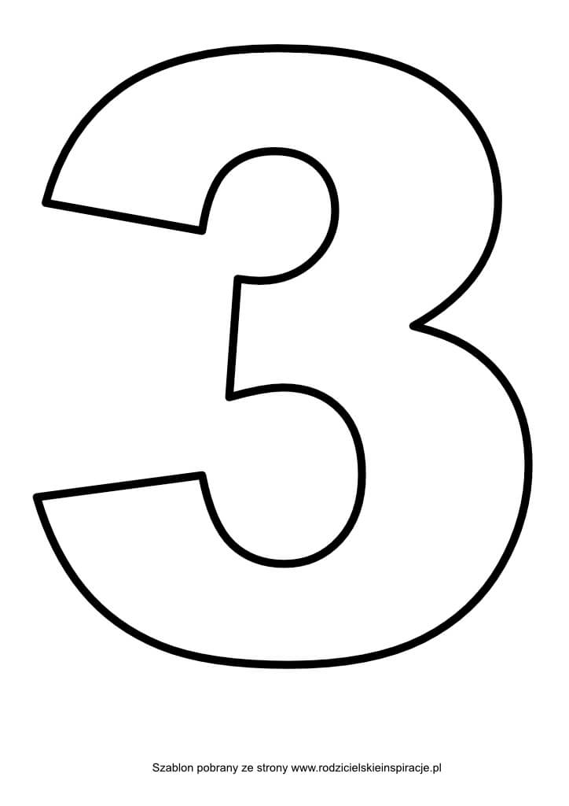

Załącznik 2.
